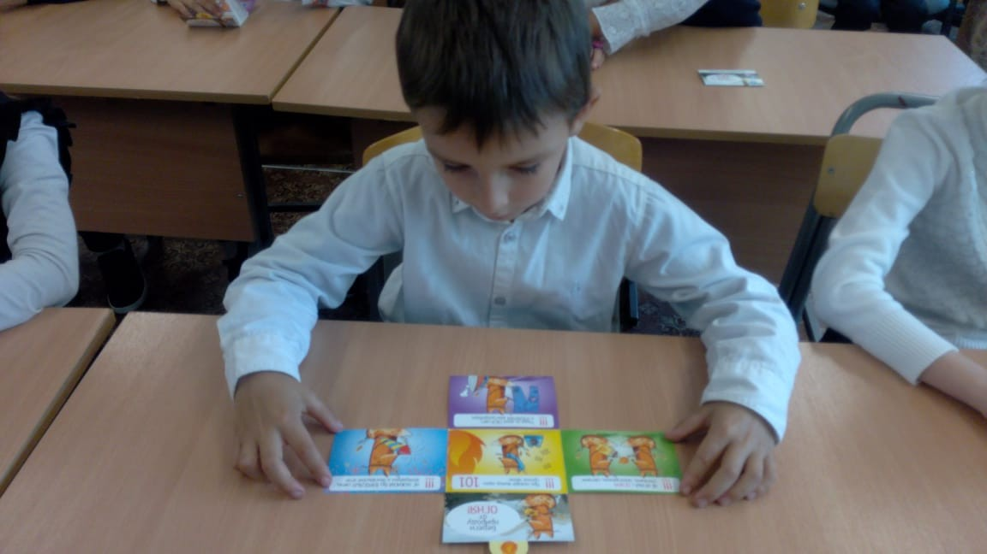
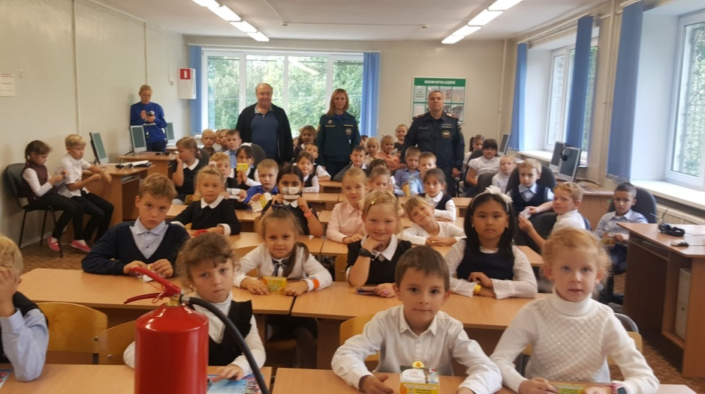
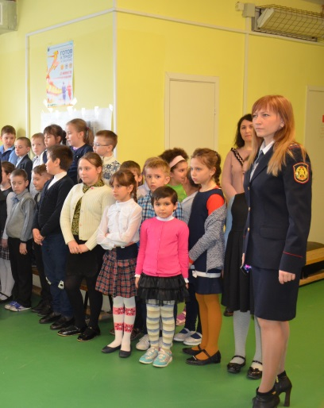
В 611 школу Курортного района к третьеклашкам пришли на открытый урок сотрудники отдела надзорной деятельности и профилактической работы, территориального отдела МЧС, всероссийского добровольного общества в городе Зеленогорск и пожарно-спасательного отряда. Сотрудниками МЧС Курортного района в рамках «Месячника пожарной безопасности» в образовательных учреждениях был проведен открытый урок «Соблюдение мер пожарной безопасности в образовательных учреждениях и быту», а также проведена профилактическая беседа о действиях в случае пожара и о правилах пользования первичными средствами пожаротушения (огнетушителем) по формированию у детей основ безопасного поведения, направленных на предупреждение случаев возникновения пожаров по причине детской шалости. В доступной форме школьникам рассказали о правилах эвакуации, правилах пожарной безопасности, напомнили телефон вызова экстренных служб реагирования и о бъяснили, что своевременно оказанная профессиональная помощь может спасти человеку жизнь, также ребят очень заинтересовал рассказ про огнетушитель - для чего он нужен и как им пользоваться. Дети с интересом слушали специалистов, задавали много вопросов, а иногда и приводили свои примеры столкновения человека с огнём. Также был показан обучающий фильм о том, как действовать при эвакуации. По завершению мероприятия всем были вручены памятки о соблюдении правил пожарной безопасности.

Отдел надзорной деятельности Курортного района Управления надзорной деятельности Главного Управления МЧС России по Санкт-Петербургу
Всероссийское добровольное пожарное общество в Курортном районе Санкт-Петербурга
Отдел профилактики пожаров и предупреждения ЧС СПб ГКУ «ПСО Курортного района»
Территориальный отдел по Курортному району Управления Гражданской защиты ГУ МЧС России по Санкт-Петербургу

